**Übersicht**

*Mein KI Bild*

Du kannst diese Seite nutzen, um deine Arbeitsweise und dein Portfolio zu strukturieren. Mit Häkchen kannst du abstreichen, welche Aufgaben du schon bearbeitet hast. Mit dem Ergänzen der Seitenzahlen kannst du dich besser in deinem Portfolio zurechtfinden.

Einführung KI S.__

Prompts und Bildervergleich S.__

Migrationsformen S.__

Globale Migration S.__

Brain Drain S.__

Geschichten von Geflüchteten S.__

Reflexion zur Abgabe S.__

**Einführung künstliche Intelligenz (KI)**

**Ein Bild, das draußen, Berg, Wandern, Person enthält.
**

Abbildung 1: Beispielbild, KI-generiert mit Hilfe von OpenAI DALL-E 3

1. **Nenne** 3 Dinge in diesem Bild und **erkläre**, was sie deiner Meinung nach mit dem Thema “Migration” zu tun haben.

|  |
| --- |
|  |
|  |
|  |
|  |
|  |

2. Setze dich mit dem angezeigten Bild auseinander und **entwirf** mit Hilfe von *fobizz* ein möglichst identisches Bild.

**Notiere** dabei jeden Prompt, den du eingegeben hast.

|  |
| --- |
|  |
|  |
|  |
|  |
|  |
|  |
|  |
|  |
|  |
|  |

**Nenne** die Veränderungen, die du bei jeder Umformulierung vorgenommen hast und **begründe** warum. **Erläutere** zu dem, ob die Veränderung zum gewünschten Ziel geführt hat.

|  |
| --- |
|  |
|  |
|  |
|  |
|  |
|  |
|  |
|  |
|  |
|  |

**Bilder generieren mit Hilfe von KI**

Ziel ist es, dass du Bilder zum Thema Migration mit Hilfe von künstlicher Intelligenz generieren kannst. Bearbeite dafür die folgenden Teilaufgaben nacheinander.

1. **Formuliere** mindestens 3 unterschiedliche Prompts und **schreibe sie hier auf**. (Bearbeitung in Sätzen).

|  |
| --- |
|  |
|  |
|  |
|  |
|  |
|  |
|  |
|  |
|  |
|  |

2. Gib die Prompts bei *fobizz* ein und **erstelle** die Bilder.

3. **Füge** die Bilder mit den jeweiligen Prompts nachfolgend **ein**.

Prompt 1

Bild 1

Prompt 2

Prompt 4

Prompt 3

Bild 2

Bild 3

Bild 4

4. **Vergleiche** zwei der erstellten Bilder. Welche Unterschiede und Gemeinsamkeiten erkennst du? Wie hängen diese mit den Prompts zusammen? (Bearbeitung in Sätzen)

|  |
| --- |
|  |
|  |
|  |
|  |
|  |
|  |
|  |
|  |
|  |
|  |

5. **Füge** eines der erstellten Bilder auf deinem Deckblatt **ein**.

 Zusatz: Hole dir vom Materialtisch zwei Prompts und **vergleiche** auch diese miteinander. (Stichpunkte genügen)

|  |
| --- |
|  |
|  |
|  |
|  |
|  |

**Migrationsformen**

Ziel ist es, dass du eine Skizze/ Grafik erstellt, in der verschiedene Migrationsformen abgebildet sind. Bearbeite dafür nacheinander die Teilaufgaben.

1. Lass dir die Texte zu den Migrationsformen durch KI **zusammenfassen**. **Fülle** anschließend die Spalten Form und Beschreibung der Tabelle **aus**.

*Beispieltexte: Seydlitz Geografie ⅞, S. 80, 81 ;* [*Migrationsland Deutschland: Migrationsarten - Deutsche Geschichte - Geschichte - Planet Wissen*](https://www.planet-wissen.de/geschichte/deutsche_geschichte/migrationsland_deutschland/pwiemigrationsarten100.html)*;* [*Migration | BMZ*](https://www.bmz.de/de/themen/migration#accordion-22064-21866)

|  |  |  |
| --- | --- | --- |
| **Form** | **Beschreibung** | **Beispiel** |
|  |  |  |
|  |  |  |
|  |  |  |
|  |  |  |

 2. **Entwickele** gemeinsam mit der KI mögliche Beispiele. **Überprüfe** kritisch, ob die Beispiele wirklich zu der Form passen. **Ergänze** sie dann in der Tabelle.

**3. Erstelle** eine Skizze oder Grafik, in der du alle gefundenen Migrationsformen darstellst. Nutze dafür beispielsweise Ländergrenzen, Pfeile und Symbole. (Hilfekärtchen auf dem Materialtisch)

*Hier ist Platz für deine Skizze*

4. **Reflektiere** den Einsatz der KI in der heutigen Stunde. **Beantworte** dafür folgende Fragen:

* Wie hast du die KI genutzt?
* Welche Probleme oder Schwierigkeiten sind aufgetreten?
* Was ist dir gut gelungen?
* Worin möchtest du dich verbessern?
* Welche Merkmale weist ein guter Prompt aus deiner Sicht auf?

|  |
| --- |
|  |
|  |
|  |
|  |
|  |
|  |
|  |
|  |

*Mögliche Hilfekärtchen:*Ein Bild, das Text, Diagramm, Entwurf, Muster enthält.

*Abbildung 2: eigens erstellte Darstellung*

**Gründe für globale Migration**

**Migrationsgründe entdecken**

**1. Beschreibe** verschiedene Gründe für Migration anhand der Bilder und Texte. **Ordne** diese Gründe anschließend in

* freiwillige (wirtschaftliche Lage, Bildung, Lebensqualität, Abenteuer)
* unfreiwillige Kategorien (Krieg, politische Konflikte, Naturkatastrophen, Menschenhandel) **ein**.

|  |
| --- |
|  |
|  |
|  |
|  |
|  |
|  |
|  |
|  |

**Ursachen von Migration in der Welt – Daten recherchieren**

2. **Recherchiere** mithilfe einer KI-basierten Suchmaschine (*fobizz*) typische Gründe für Migration in verschiedenen Ländern und **schreibe** die Ergebnisse **auf**. **Ordne** die gesammelten Gründe in Kategorien (beispielsweise Arbeit, Bildung und Flucht) **ein**. Orientiere dich an Aufgabe 1.

|  |
| --- |
|  |
|  |
|  |
|  |
|  |
|  |
|  |
|  |

**3. Migration verstehen und reflektierte Lösungen mit KI entwickeln**

* In Aufgabe 1 erarbeitest du verschiedene Gründe für Migration. Stelle dir vor, du arbeitest in einem Team, das Menschen helfen soll, die wegen bestimmter Probleme ihre Heimat verlassen müssen.

**Zuerst bist du gefragt:**

* **Wähle** einen Grund für Migration **aus**. **Sammele** Ideen:
  + Was passiert bei diesem Grund?
  + Wem passiert es und warum?
  + Wie könnte man den betroffenen Menschen helfen?

**Notiere** deine eigenen Ideen in Stichpunkten.

|  |
| --- |
|  |
|  |
|  |
|  |

**Im nächsten Schritt folgt die KI (fobizz):**

* **Formuliere** der KI gezielte Fragen, die sich auf deinen Grund für Migration beziehen, Beispiele:  
   „Welche Möglichkeiten gibt es, Menschen bei Umweltkatastrophen zu helfen?“  
  „Wie können Arbeitsmöglichkeiten in Regionen mit hoher Arbeitslosigkeit geschaffen werden?“
* **Dokumentiere** die Vorschläge der KI und **vergleiche** sie mit deinen eigenen Ideen.

|  |
| --- |
|  |
|  |
|  |
|  |

**Entwickele einen gemeinsamen Plan:**

* **Kombiniere** deine eigenen Ideen mit den Vorschlägen der KI.
* **Erkläre**, welche Vorschläge der KI du gut findest und welche du verbessern könnest.

|  |
| --- |
|  |
|  |
|  |
|  |
|  |
|  |
|  |

**Reflektiere die KI-Nutzung:**

* Beantworte folgende Fragen schriftlich:
  + **Nenne** die Vorschläge, die die KI geliefert hat, die du vorher nicht bedacht hast.
  + **Erläutere und begründe**, welche Vorschläge der KI hilfreich waren?
  + **Nenne** die Ideen, die du besser als die der KI fandest.
  + **Begründe**, was du für die Zukunft bei der Verwendung von KI mitnimmst? Sei dabei kritisch.

|  |
| --- |
|  |
|  |
|  |
|  |
|  |
|  |
|  |

**Brain Drain - eine Gefahr für viele Länder der EU?**

*Begriffsklärung: Wanderungsbewegung, Abwanderung von Spitzenkräften, Gegenteil Brain Gain*

**Option 1 (mögliche Binnendifferenzierung/ Anpassung an den Kompetenzerwerb)**  
Ziel ist es, dass du ein Wirkungsgefüge zum Thema Brain Drain (Fachkräfteabwanderung) erstellst. Bearbeite dazu nacheinander die einzelnen Teilaufgaben. 

Ein Bild, das Text, Screenshot, Schrift, Zahl enthält.
Lass dir dazu den Informationstext auf der nächsten Seite mittels KI (fobizz) in die wichtigsten Punkte knapp **zusammenfassen** und **ergänze** diese gegebenenfalls durch eigene Ideen zum Thema Brain Drain.

Ein Bild, das Text, Screenshot, Schrift, Zahl enthält.
*Text inhaltlich angelehnt an folgende Quelle:* [*https://www.helmholtz.de/newsroom/artikel/brain-drain-gefahr-fuer-den-europaeischen-forschungsraum/*](https://www.helmholtz.de/newsroom/artikel/brain-drain-gefahr-fuer-den-europaeischen-forschungsraum/) [Paquet & Rech (2020)]

2. **Notiere** die mithilfe der KI formulierten Stichpunkte und **ordne** diese nach: Ursachen, Folgen/Wirkungen, Maßnahmen (jeweils 2-3 Punkte).

Ursachen

|  |
| --- |
|  |
|  |
|  |
|  |

Folgen/Wirkungen

|  |
| --- |
|  |
|  |
|  |
|  |

Maßnahmen

|  |
| --- |
|  |
|  |
|  |
|  |

4. **Trage** die erarbeiteten Punkte in ein Wirkungsgefüge **ein**. Verwende dafür auch Pfeile, die an geeigneten Stellen Wechselwirkungen zeigen.

Ein Bild, das Diagramm, Text, Screenshot, Reihe enthält.
Hier findest du ein Beispiel, wie ein Wirkungsgefüge aufgebaut ist:

*Abbildung 3: eigens ertellte Darstellung*

Du kannst diese Vorlage für dein eigenes Wirkungsgefüge nutzen, wenn du möchtest:

**Ein Bild, das Screenshot, Rechteck, Reihe, Diagramm enthält.
**

*Abbildung 4: Vorlage für SuS (Pfeile sowie ggf. ergänzende Felder werden selbstständig hinzugefügt, eigens erstellte Darstellung)*

**Option 2 (mögliche Binnendifferenzierung/ Anpassung an den Kompetenzerwerb)**

Ziel ist es, dass du ein Wirkungsgefüge zum Thema Brain Drain (Fachkräfteabwanderung) bewertest und veränderst. **Bearbeite** dazu nacheinander die einzelnen Teilaufgaben.

1. Lass dir mittels KI (fobizz) ein Wirkungsgefüge zum Thema Brain Drain **erstellen** und **füge** dieses unterhalb der Aufgabenstellung **ein**.

*Hier ist Platz für das Wirkungsgefüge*

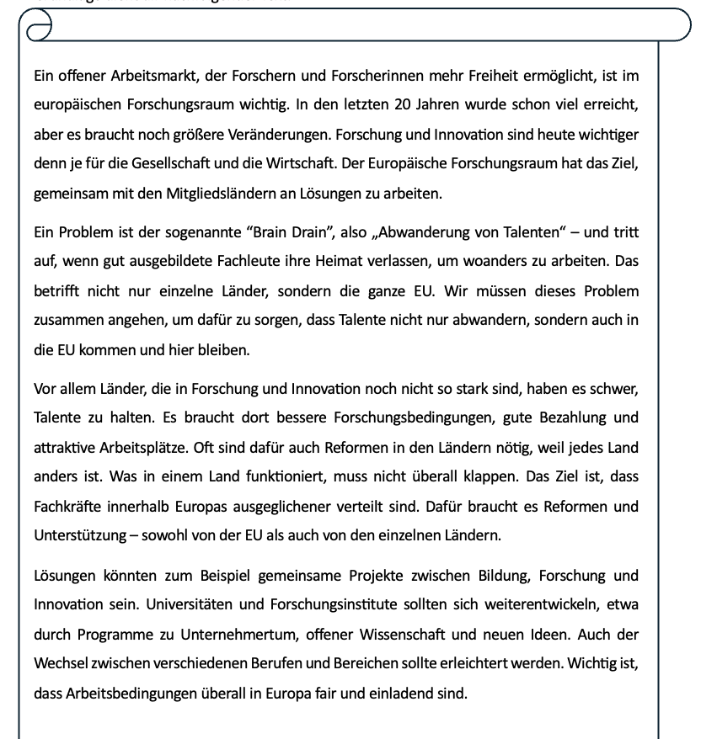2. **Ermittle** Stärken und Schwächen des Wirkungsgefüges und **notiere** diese. Als fachliche Grundlage dient dir nachfolgender Text:

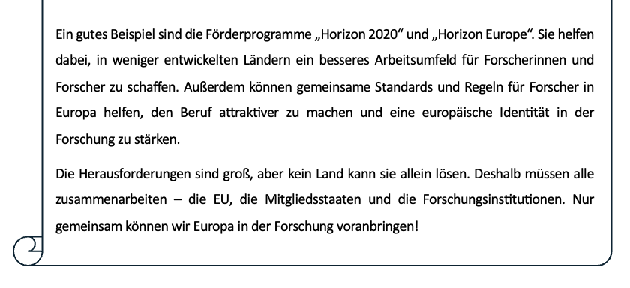*Text inhaltlich angelehnt an folgende Quelle:* [*https://www.helmholtz.de/newsroom/artikel/brain-drain-gefahr-fuer-den-europaeischen-forschungsraum/*](https://www.helmholtz.de/newsroom/artikel/brain-drain-gefahr-fuer-den-europaeischen-forschungsraum/) [Paquet & Rech (2020)]

**Ermittle** die Stärken und Schwächen mithilfe dieser Fragen:

* Beinhaltet das Wirkungsgefüge eine Übersicht über die wichtigsten Punkte (dazu die Infos aus dem Text einbeziehen)?
* Werden sowohl Ursachen als auch Folgen/Wirkungen und Maßnahmen genannt?
* Werden Wechselwirkungen durch Pfeile symbolisiert (eine Richtung und/oder doppelt) und sind diese Pfeile beschriftet?

|  |  |
| --- | --- |
| **Stärken** | **Schwächen** |
|  |  |
|  |  |
|  |  |
|  |  |
|  |  |
|  |  |
|  |  |
|  |  |

Reflektiere das Wirkungsgefüge. Was findest du an der Darstellung der KI gut und was findest du schlecht und warum? Nimm auch Bezug auf dein in den letzten Stunden erworbenes Wissen.

|  |
| --- |
|  |
|  |
|  |
|  |

**Geschichten von Geflüchteten**

**1.Benenne** die Fluchtursachen deines Fallbeispiels (M2 bis M7) und **ordne** sie **zu** (Planungsphase, Entfernung, Schwierigkeiten, Naturgefahr, Fremdeinwirkung und persönliche Gründe). Nutze dafür die Analysespinne*. (Differenzierung: Markierungen vorgeben)*

**Beispiel Analysespinne:**

Eine Person aus der Demokratischen Republik Kongo (wirtschaftliche Perspektivlosigkeit):

„Die Situation ist frustrierend. Unser Land ist reich an wertvollen Rohstoffen, wie dem Mineral Coltan, das für die Herstellung von Handys genutzt wird. Dennoch zählen wir zu den ärmsten Ländern der Welt. Es gibt weder politische Stabilität noch eine funktionierende Regierungsführung. Immer wieder kommt es zu gewaltsamen Konflikten, die um die Kontrolle der Rohstoffe ausgetragen werden.

*Ein Bild, das Diagramm, Entwurf, Reihe, Design enthält.
*Ich erinnere mich an die furchtbaren Ereignisse in meinem Heimatdorf: Schießereien, Entführungen, Vergewaltigungen und Verstümmelungen waren an der Tagesordnung. Letztendlich wurden meine Familie und ich – meine Frau und unsere vier Kinder – aus dem Dorf vertrieben. Doch eine sichere Zuflucht außerhalb der Demokratischen Republik Kongo zu finden, ist äußerst schwierig, da auch in den Nachbarstaaten Konflikte herrschen.“

*Abbildung 5: eigens erstellte Darstellung*

|  |  |  |
| --- | --- | --- |
|  | **Bedeutung von 1** | **Bedeutung von 6** |
| Vorbereitungsphase | kurzfristige Vorbereitung | Langfristige Vorbereitung |
| Distanz | lokal | global |
| Widrigkeiten | problemlos | problematisch |
| Natureinfluss | kein Natureinfluss | hoher Natureinfluss |
| Externe Einwirkung | Flucht nicht durch äußere Faktoren beeinflusst | Flucht durch äußere Faktoren beeinflusst |
| Individuelle Gründe | kein persönlicher Wille | persönlich motiviert |

*Tabelle 1: Bedeutungen der Begriffe der Analysespinne*



**M2: Akech aus dem Südsudan**

„Schon meine Eltern mussten sich mit Konflikten und Unruhen auseinandersetzen. Um uns Kinder zu schützen, verließen wir 2008 unser Zuhause. Als der Südsudan 2011 unabhängig wurde, kehrten wir voller Hoffnung zurück, um neu anzufangen.

****Es war schön, wieder zur Schule zu gehen und Freunde zu treffen, doch das Leben war hart. Als 2016 erneut Kämpfe ausbrachen, hatten wir kaum noch Kraft. Meine junge Familie verlor ihre Lebensgrundlage, und wir mussten fliehen. Ich entschied, in ein Flüchtlingslager im Norden Ugandas zurückzukehren, das ich bereits kannte. Obwohl ich mir sehnlichst wünsche, in meine Heimat zurückzukehren, ist dies momentan unmöglich. Die Situation verschlechterte sich 2020 durch Überschwemmungen, Dürren, Heuschreckenplagen und die COVID-19-Pandemie.“

**M3: Rahim aus Myanmar**

„Meine Großmutter erinnert sich noch an die Unabhängigkeit Myanmars 1948. Damals war die Freude groß, auch für uns Rohingya. Doch mit der Zeit begann die Regierung, Gruppen wie uns zu diskriminieren und Bürgerrechte zu verweigern. Unsere Armut wuchs, und wir konnten die Schule kaum besuchen. Uns wurde der Zugang zu Land verwehrt, und seit 1982 gelten wir als staatenlos.

2017 eskalierte die Lage, als eine Gruppe aus unseren Reihen Militärposten angriff und die Armee brutal reagierte. Aus Angst flohen wir wie viele andere nach Bangladesch. Im Lager Kutupalong angekommen, bekamen wir einen Ausweis und Baumaterial für einfache Unterkünfte. Doch mit 860.000 Rohingya ist es überfüllt. Nahrung, medizinische Versorgung, Privatsphäre und Sicherheit fehlen. Bei jedem Monsun drohen Überschwemmungen, die Zelte wegspülen könnten. Hier können wir zwar überleben, aber unsere Heimat ist für uns nicht ****sicher.“

**M4: Luis aus Venezuela**

„Seit zwei Jahren sind wir nicht mehr in Venezuela und versuchen, in Kolumbien Fuß zu fassen. Es ist kaum zu glauben, dass mein Land vor nur einem Jahrzehnt ein starkes Bruttoinlandsprodukt hatte. Heute ist davon fast nichts mehr übrig, trotz der reichen Ressourcen. Korruption, Armut und der Zusammenbruch von Sozialsystemen haben unser Leben schwer gemacht. Selbst Grundnahrungsmittel sind knapp, und die Regierung setzt uns unter Druck.

Schließlich entschieden wir uns, zu Fuß nach Kolumbien zu fliehen. Wir hatten Glück, die Flucht heil zu überstehen. Seit 2017 sind Millionen Venezolaner in Nachbarländer geflohen, einige bis nach Spanien. Auch wenn wir Schutz gefunden haben, fehlt uns ein legaler Aufenthaltsstatus, was uns ständig in Angst vor Abschiebung leben lässt.“

**M5: Amara aus Mosambik**

„Extremwetter ist für uns nicht neu, doch der Zyklon Idai im März 2019 war beispiellos. Große Teile der Hafenstadt Beira, wo wir wegen Arbeit lebten, wurden zerstört. Obwohl viele in Mosambik arm sind, bot Beira Chancen. Doch Idai betraf fast alle der 500.000 Einwohner, vernichtete Häuser, Dörfer und Ernten. Viele Menschen mussten von Dächern oder Bäumen gerettet werden. Wenig später traf ein weiterer Zyklon den Norden des Landes und vertrieb erneut Hunderttausende.

Dank internationaler Hilfe konnten wir überleben, doch meine Familie lebt weiterhin in einer Notunterkunft. Unser Haus ist unbewohnbar. Wir hoffen, dass die Regierung endlich Schutzmaßnahmen ergreift. Leider trafen auch Ende 2020 weitere Wirbelstürme das Land, und erneut mussten tausende Menschen fliehen.“

**M6: Hamza aus Pakistan**

„Letztes Jahr schloss ich meine Schule in Pakistan ab – ein Moment des Stolzes. Doch seitdem habe ich keine Arbeit gefunden, und es geht vielen meiner Freunde genauso. Pakistan hat über 216 Millionen Einwohner, und ein Drittel der jungen Menschen ist weder in Ausbildung noch in Arbeit.

Manche arbeiten in der Landwirtschaft, oft unter schwierigen Bedingungen ohne klare Eigentums- oder Arbeitsrechte. Ich träume davon, in die Golfstaaten oder nach Großbritannien zu gehen, um dort zu arbeiten und meine Familie finanziell zu unterstützen. Viele meiner Verwandten leben bereits im Ausland, und ihre Geldüberweisungen sind eine wichtige Einkommensquelle für unser Land. Doch bevor ich gehen kann, muss ich Geld sparen und die nötigen Papiere bekommen.“

**M7: Farid aus Afghanistan**

„Wir lebten in Tscharkar, nördlich von Kabul. Die Nacht des 26. August 2020 werde ich nie vergessen: Starker Regen führte zu Überschwemmungen und Erdrutschen. Unser Haus wurde überflutet, aber wir hatten Glück, mit dem Leben davonzukommen. Einige unserer Nachbarn starben, als ihre Häuser weggespült wurden.

Nach Jahrzehnten der Gewalt sind Millionen Menschen in Afghanistan vertrieben. Mit der Rückkehr der Taliban wurde die Lage für Frauen noch schwieriger. Deshalb machten wir uns auf den Weg nach Europa. Die Reise war hart, und jetzt sind wir seit einigen Monaten in der Türkei. Hier leben Millionen Flüchtlinge, doch die Unterstützung ist minimal. Wir überlegen, weiter nach Europa zu ziehen, in der Hoffnung auf ein besseres Leben mit Unterstützung von Bekannten.“

*Die Analysespinne und Geschichten von Geflüchteten sind angelehnt an Praxisgeographie 12/2021 [Franz (2021)]*

2. **Formuliere** einen aussagekräftigen KI-Prompt, der die zentralen Aspekte der Fluchtgeschichte und deren Ursachen so beschreibt, dass ein passendes und ausdrucksstarkes Bild generiert werden kann. Nutzt dafür das Arbeitsblatt (2 Seiten) auf der nächsten Seite.

*(Differenzierung: Beispielantworten vorgeben)*

**AB: Einen aussagekräftigen KI-Prompt formulieren**

**1. Die Fluchtgeschichte verstehen**

Beantworte die Fragen, um die Situation zu klären:

1. **Wer ist betroffen?** (Alter, Geschlecht, Hintergrund)  
   **Antwort:** _____________________________________________
2. **Was ist die Ursache der Flucht?** (persönliche Gründe, Naturkatastrophe, Entfernung, etc. -> siehe Analysespinne)  
   **Antwort:** _____________________________________________
3. **Wie sieht die Flucht aus?** (Landschaft, Wetter, Atmosphäre)  
   **Antwort:** _____________________________________________
4. **Wie fühlen sich die Personen?** (Gefühle wie Angst, Hoffnung, Verzweiflung)  
   **Antwort:** _____________________________________________

**2. Wortschatz verfeinern**

**Formuliere** einfache Ausdrücke in präzisere Beschreibungen **um**. (Differenzierung: von KI helfen lassen, Prompts vorgeben: formuliere den Satz xy in Ausdrucksstark)

|  |  |
| --- | --- |
| Einfacher Ausdruck | Ausdrucksstarke Sprache |
| Eine Straße mit vielen Menschen | Eine überfüllte, matschige Landstraße mit vielen Flüchtenden jeden Alters |
| Schlechte Wetterbedingungen | Ein dunkler Himmel mit peitschendem Regen und donnernden Sturmböen |
| *Ausdrücke für Differenzierung vorgeben* | * zusätzlich KI bereitstellen, die bei Formulierung unterstützt (Unterstützung könnte dann dokumentiert werden -> dadurch Grad der Eigenständigkeit transparenter)* |
|  |  |
|  |  |
|  |  |

**3. Deinen KI-Prompt formulieren**

**Gib** mind. 2 fertige Prompts hier **wieder**. Achte auf Details und Bildhaftigkeit. Nutze eine ausdrucksstarke Sprache.

**Prompts:**

|  |
| --- |
|  |
|  |
|  |
|  |
|  |

**4. Dokumentation deines Denkprozesses.**Komm gerne auch nach der Bearbeitung von Aufgabe 5 (KI Bild erstellen) nochmal zurück :)

1. **Warum hast du diese Formulierungen gewählt?**

|  |
| --- |
|  |
|  |
|  |
|  |

1. **Wie bringt die Sprache Gefühle oder Situationen zum Ausdruck?**

|  |
| --- |
|  |
|  |
|  |
|  |

1. **Was könnte man verbessern?**

|  |
| --- |
|  |
|  |
|  |
|  |

5.Ziel ist es, die individuelle Fluchtgeschichte eures Beispiels zu visualisieren (so eindeutig / bildhaft / ausdrucksstark wie möglich). **Erstelle** mithilfe deines Prompts und der Dokumentation ein KI-generiertes Bild.

Mein Bild

Platz für Gedanken zum Bild und/oder zur Erstellung 😊

**Plenum: Schaut euch die anderen Analysespinnen an. Welche Fluchtursachen vermutet ihr hinter den Bildern?**

Ein Bild, das Text, Screenshot, Schrift, Design enthält.
**Literaturverzeichnis**

Franz, S. (2021). Wir verlassen unsere Heimat. Warum wir gehen und was es bedeutet, auf der Flucht zu sein. Praxis Geographie, 51 (12).

Paquet, J.-E. und Rech, B. (2020, Oktober 22). *Brain Drain: Gefahr für den Europäischen Forschungsraum?* Helmholtz. https://www.helmholtz.de/newsroom/artikel/brain-drain-gefahr-fuer-den-europaeischen-forschungsraum/